例如，现状流程为下图：
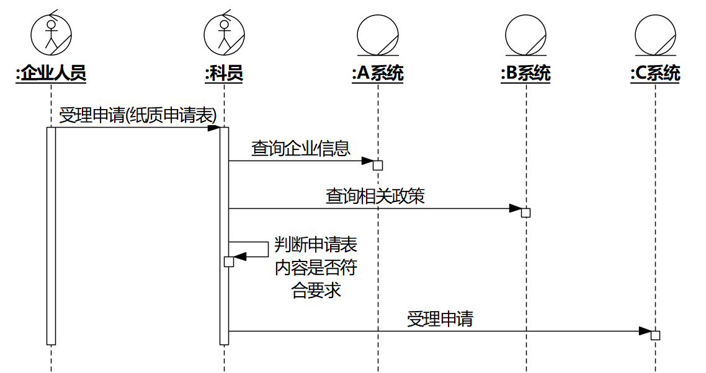
如何引进一个新的业务实体，即非人智能系统“系统X”来改进这个流程呢？
你首先要能够辨别业务工人和业务实体。
业务工人指组织流程中的人，它的图标是一个圈里面有一个小人，像下面这样：
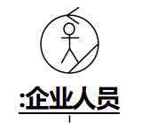
说明“企业人员”是人。
业务实体指组织流程中的非人智能系统，它的图标是一个圈，里面没有小人，像下面这样：
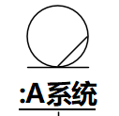
说明“A系统”是非人智能系统。
了解了这个，我们开始来思考如何改进。
首先，我们来看是否存在物流。
“物”就是有质量的物体，一张纸是物，一个人也是物，一滴水也是物，但电子文件和网络信号不是物，因为它们是电子、光子，质量接近于0。
寻找物流时，我们观察至少有一端是业务工人的消息，看消息的参数中是否有“物”。
观察到消息“受理申请”，两端都是业务工人，参数是“纸质申请表”，是物。所以适用改进模式一“物流变成信息流”，引进“系统X”后，可以改成“企业人员请求系统X受理申请”，如下：
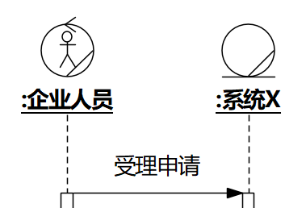
接下来，我们来看是否存在适用改进模式二“改善信息流转”的地方。
改进模式二“改善信息流转”的特点是一个业务工人和多个业务实体交互，这些业务实体之间是全部隔离或者部分隔离的。
我们发现“科员”这个业务工人和业务实体“A系统”、“B系统”、“C系统”交互，而“A系统”、“B系统”、“C系统”之间是隔离的，见以下片段：
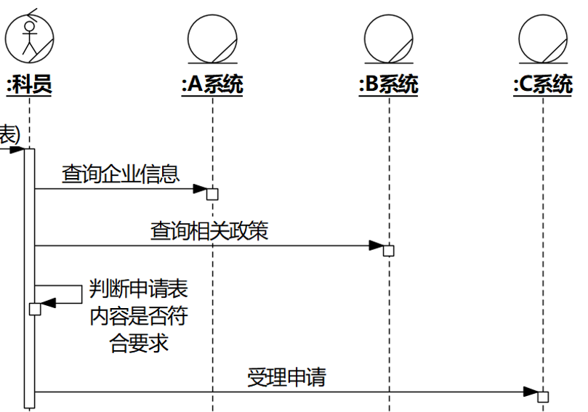
所以适用改进模式二“改善信息流转”，引入“系统X”把“A系统”、“B系统”、“C系统”集成在一起，业务工人“科员”只需要和“系统X”交互：
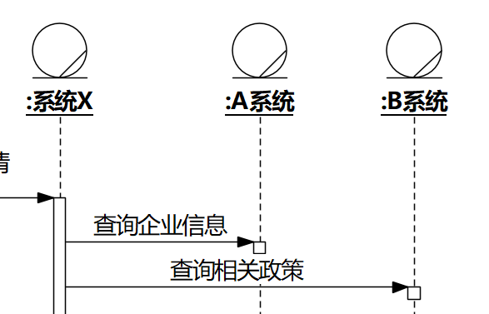
接下来，我们来看是否存在适用改进模式三“封装领域逻辑”的地方。
改进模式三“封装领域逻辑”的特点是业务工人上的自反消息，意味着人脑中需要封装的逻辑。你可以判断“系统X”的能力是否足以封装这个逻辑，如果可以，把它移到"系统X“上。”
我们发现，现状流程中，“判断申请表内容是否符合要求”是由人脑（也就是业务工人“科员”）判断的，“判断申请表内容是否符合要求”主要就是判断一下该填的内容有没有填，格式是否规范等等，“系统X”应该有能力封装，所以适用改进模式三“封装领域逻辑”，由“系统X”来负责封装“判断申请表内容是否符合要求”的逻辑。
做了以上思考之后，我们改进后的业务序列图如下：
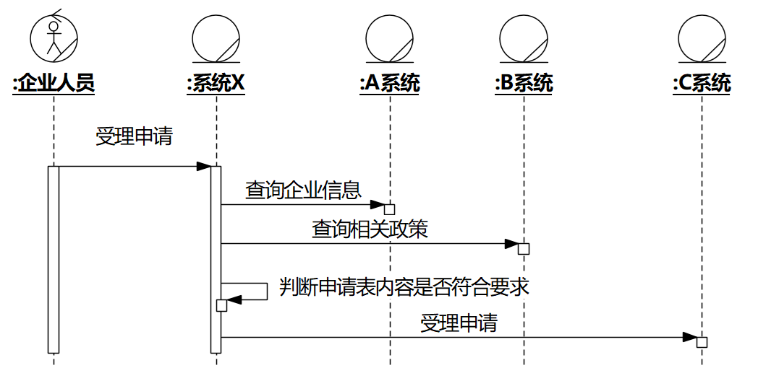
可以看到，经过以上的思考和改进之后，业务工人“科员”在改进后的业务序列图上已经不复存在。
注意，在序列图表达“A请求B做某事”的时候，我们只需要从A发消息到B，消息为“做某事”，并不需要从B返回消息到A。也就是说，不要有“去-回”的双双对对的消息。另外，消息已经代表了请求，所以消息名称只需要写“做某事”，而不是写“请求做某事”。

